1. 装柜管理.预装柜

1.1、

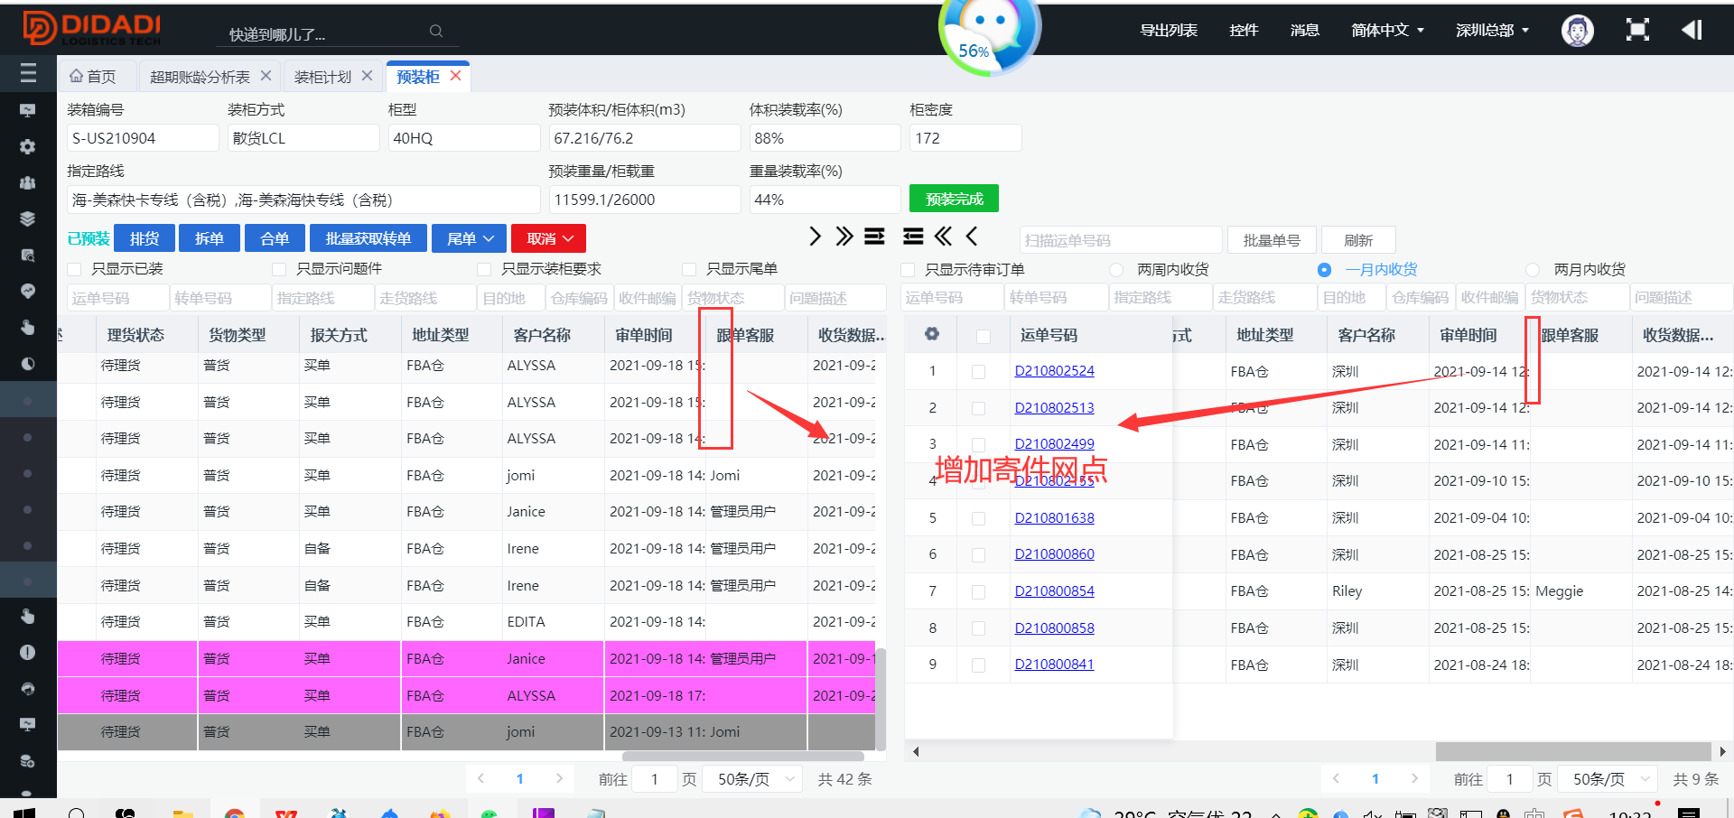

1.2、预装柜、加单可以单独开启页面（允许预装柜与加单页面同时存在）

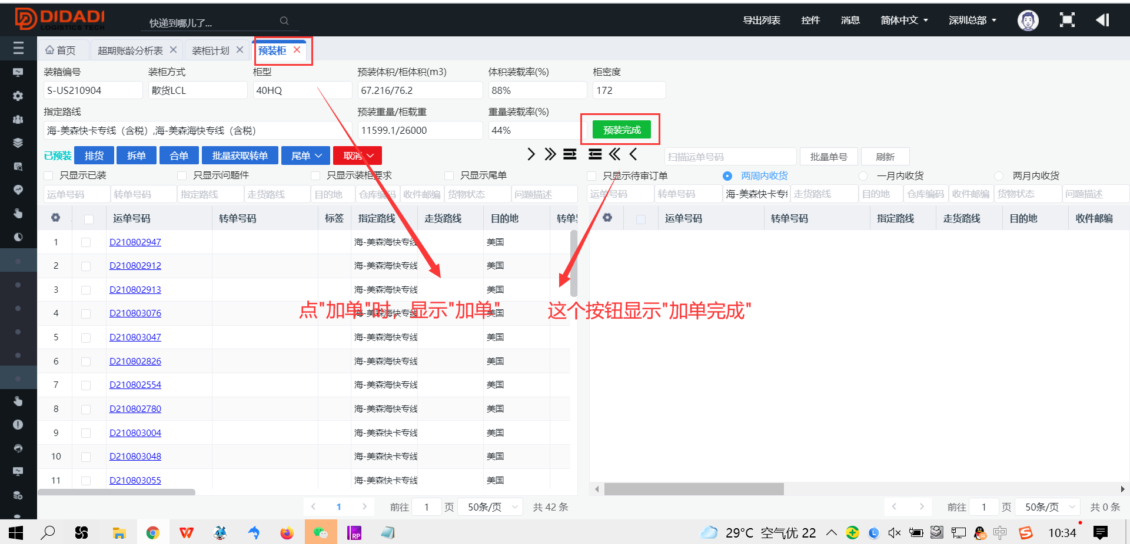

1.3、待预装去库存表的查询，直接查询运单表即可

**特别注意：此点为满足网点转运需求，转运后，不再用库存表；预装不依赖库存表，装柜也不依赖库存表**

1.3.1、按寄件日期 + 寄件网点查询，运单表应增加待预装件数栏位 （默认等于运单件数）

1.3.2、

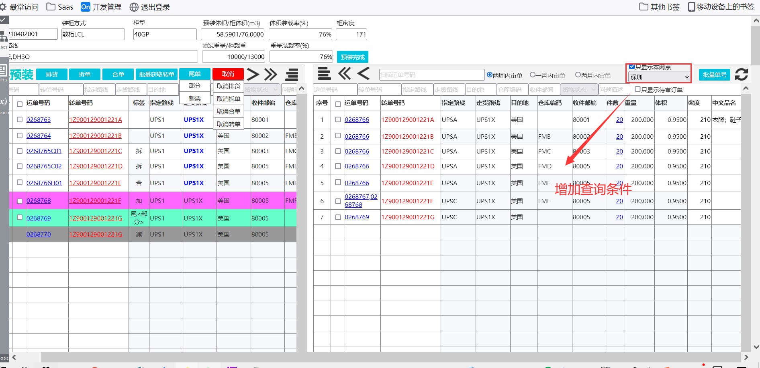

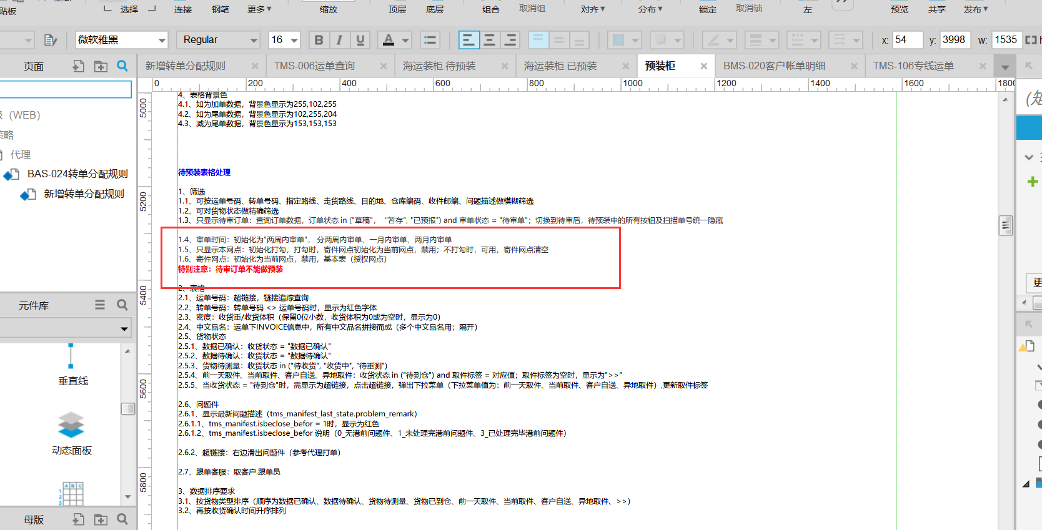

1.3.3、

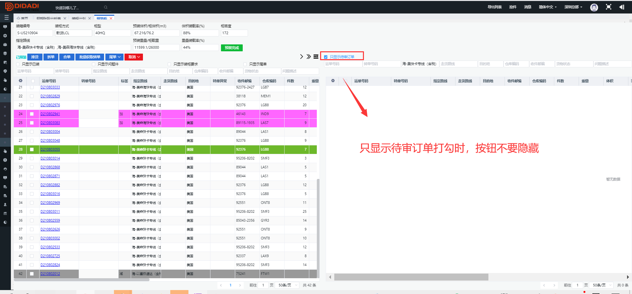

1.3.4、**审单时不产生库存数据，等收货、审单都做了才生成库存数据，此处需等其他需求完成后再做**

**升级后注意：要将库存表.库存件数刷新到运单.待预装件数中**

1.3.5、统一为按审单时间查询 （审单时间统一用寄件时间栏位）

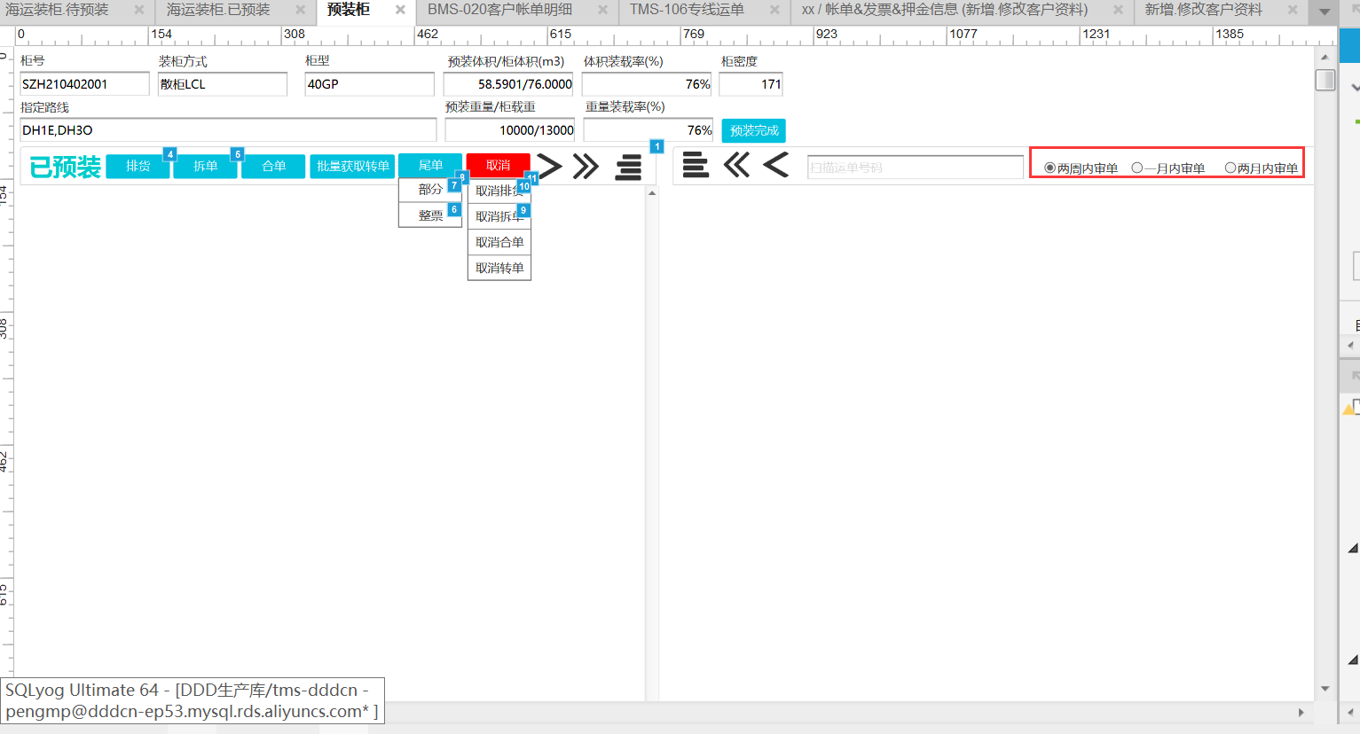

1.3.6、

